ТЕХНИЧЕСКОЕ ОПИСАНИЕ № 87472062, 87468211, 87474870, 87483544

ГОСТ 12.4.280-2014 «Одежда специальная для защиты от общих производственных загрязнений и механических воздействий. Общие технические требования»
ТР ТС 019/2011

87472062 Костюм Виват-2 Премиум (тк.Смесовая,240) п/к, серый/черный/красный
87468211 Костюм Виват-2 Премиум (тк.Смесовая,240) п/к, зеленый/черный/серый
87474870 Костюм Виват-2 Премиум (тк.Смесовая,240) п/к, т.синий/черный/васильковый

Согласовано:
Главный технолог: Ненадова И.А.

Исполнители:
Конструктор: Ключникова И.А.
Технолог: Онучина О.А., Заец Е.А.

28 февраля 2022г.

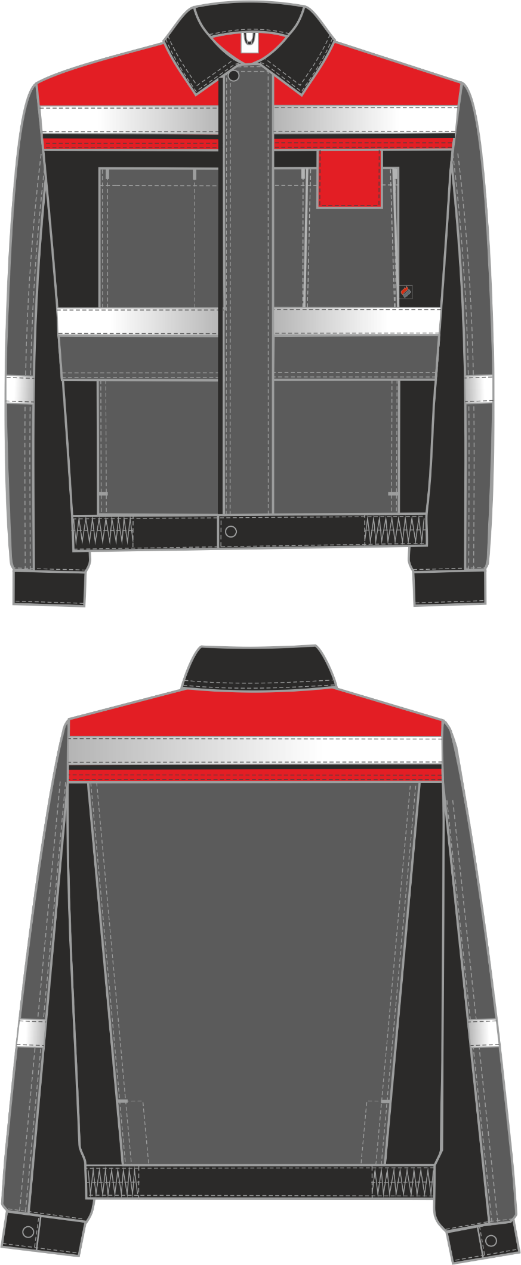
Рис.1. Эскиз Костюм Виват-2 Премиум (тк.Смесовая,240) п/к, серый/черный/красный, куртка. Вид спереди и сзади.
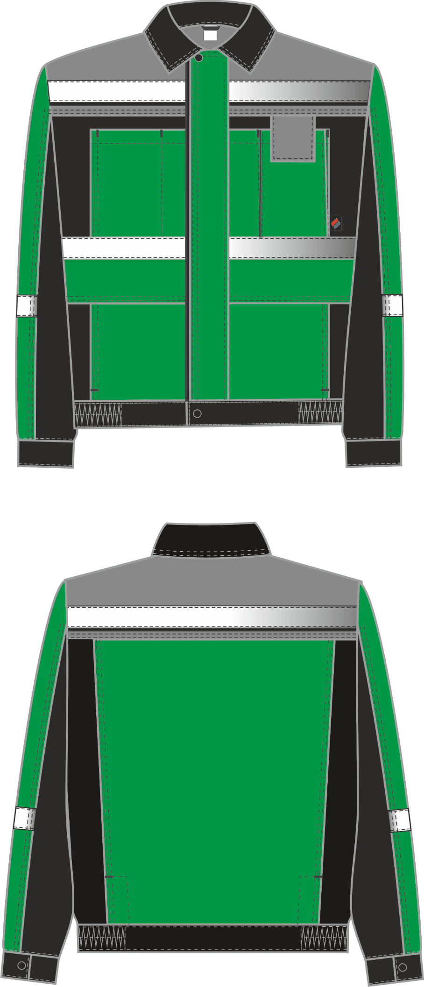
Рис.2. Эскиз Костюм Виват-2 Премиум (тк.Смесовая,240) п/к, зеленый/черный/серый, куртка. Вид спереди и сзади.
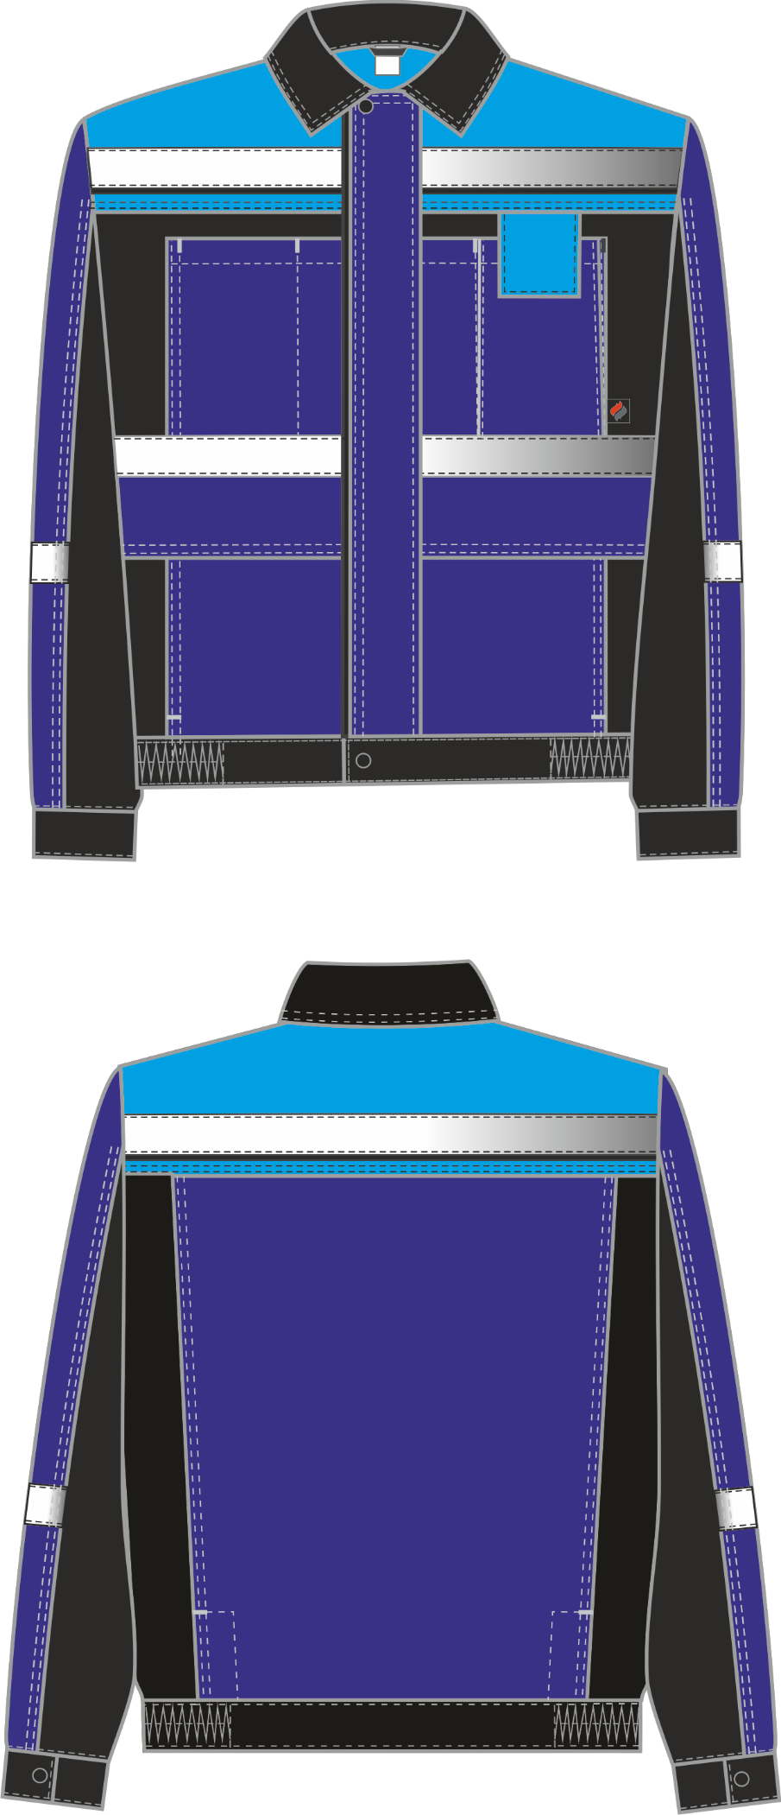
Рис.3. Эскиз Костюм Виват-2 Премиум (тк.Смесовая,240) п/к, т.синий/черный/васильковый, куртка. Вид спереди и сзади.
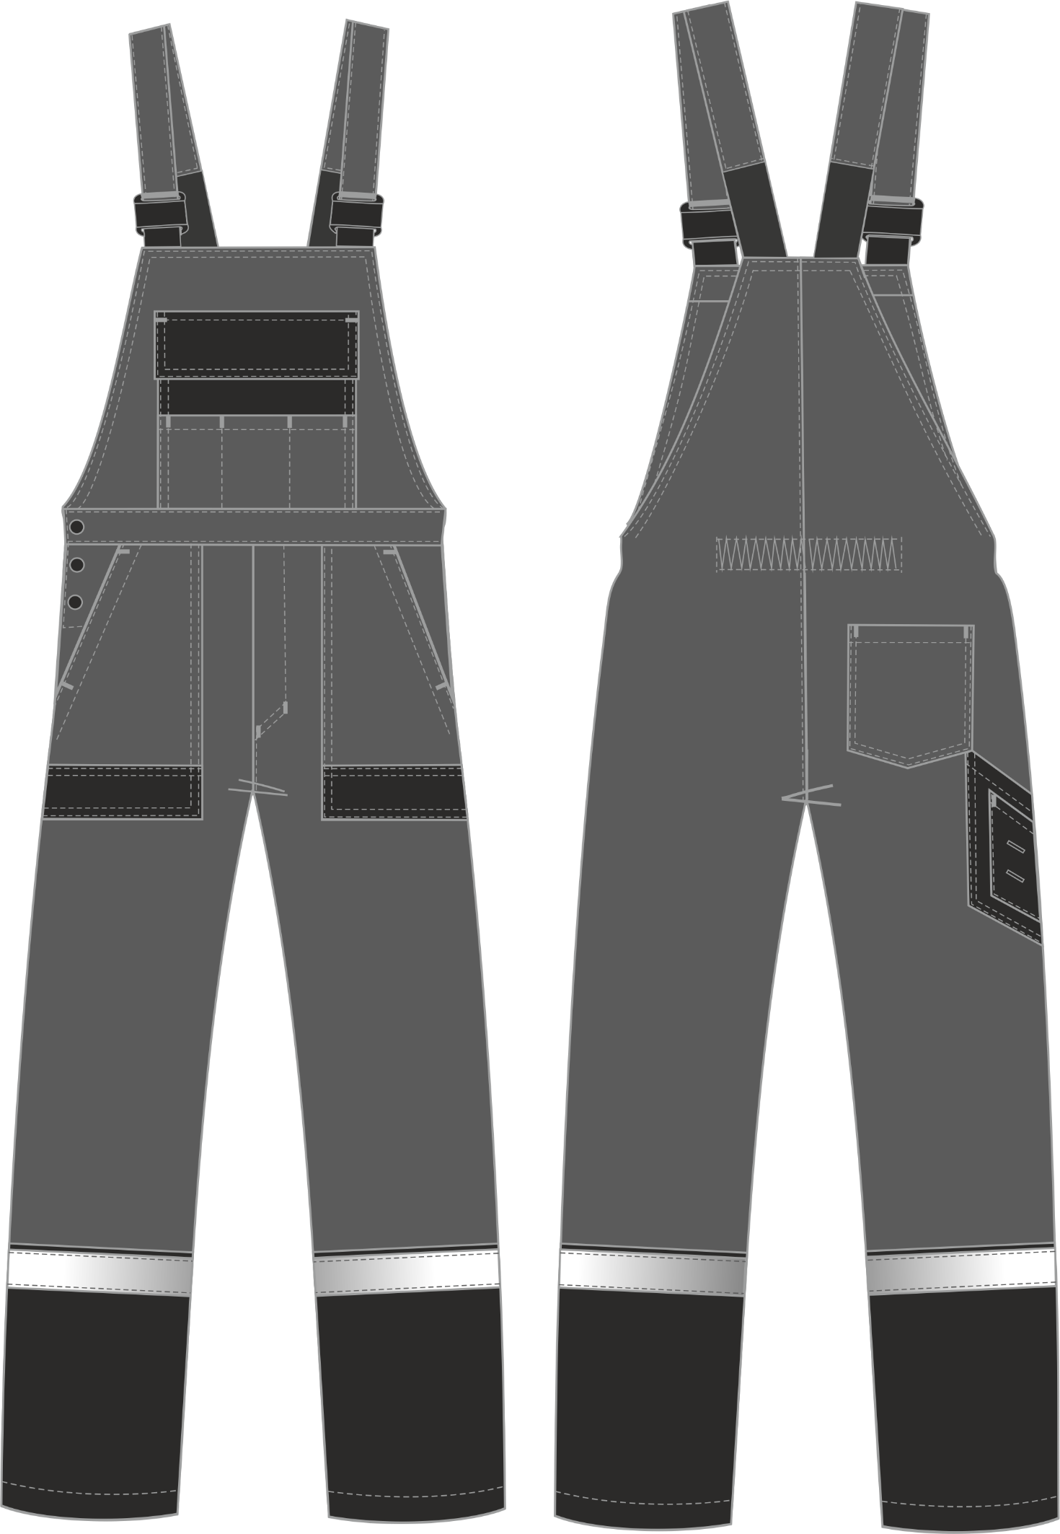
Рис.4. Эскиз Костюм Виват-2 Премиум (тк.Смесовая,240) п/к, серый/черный/красный, полукомбинезон. Вид спереди и сзади.
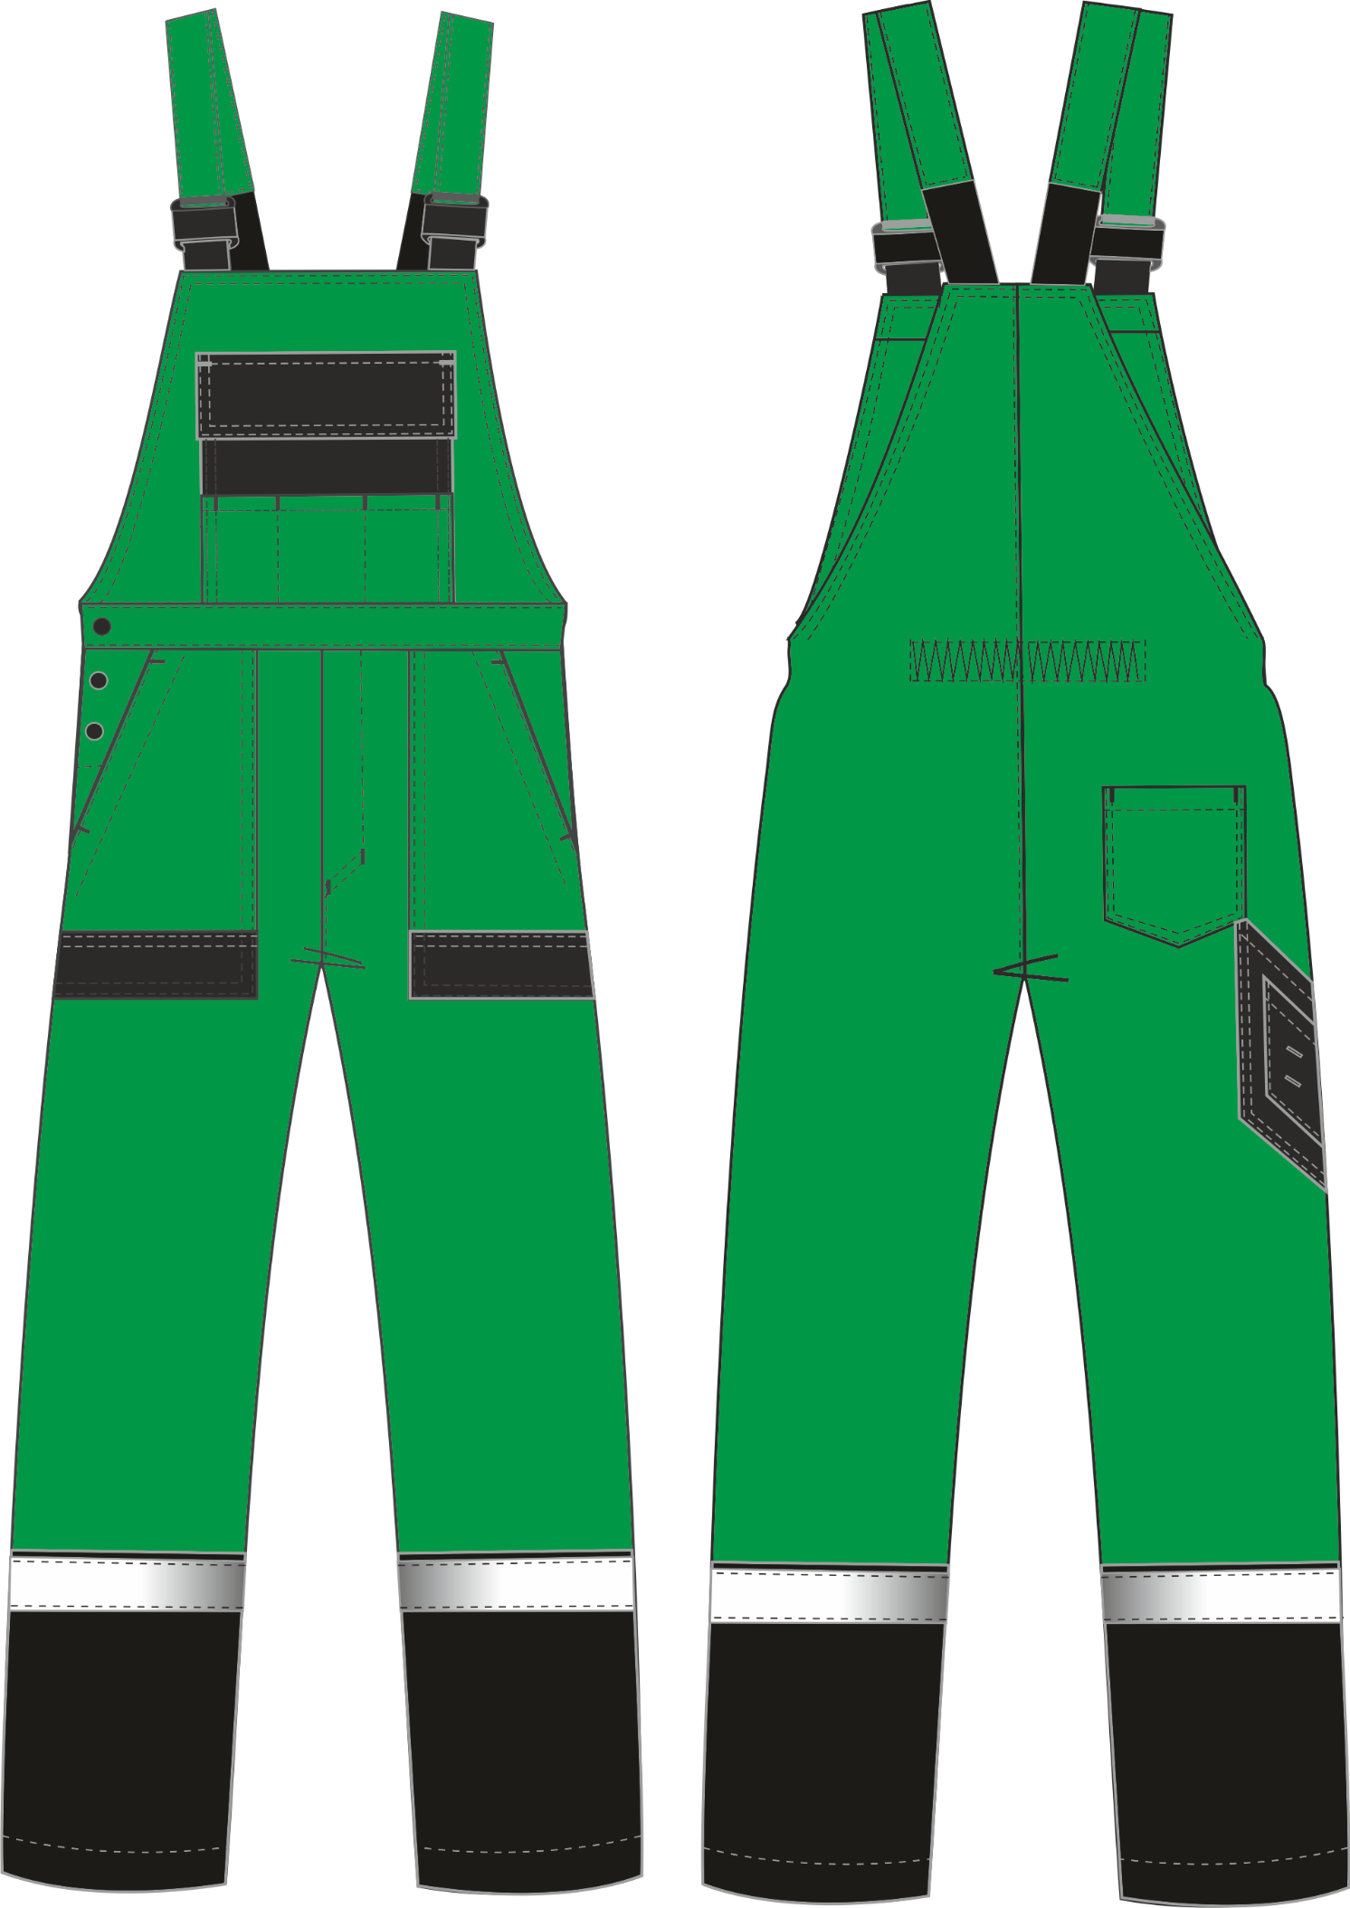
Рис.5. Эскиз Костюм Виват-2 Премиум (тк.Смесовая,240) п/к, зеленый/черный/серый, полукомбинезон. Вид спереди и сзади.

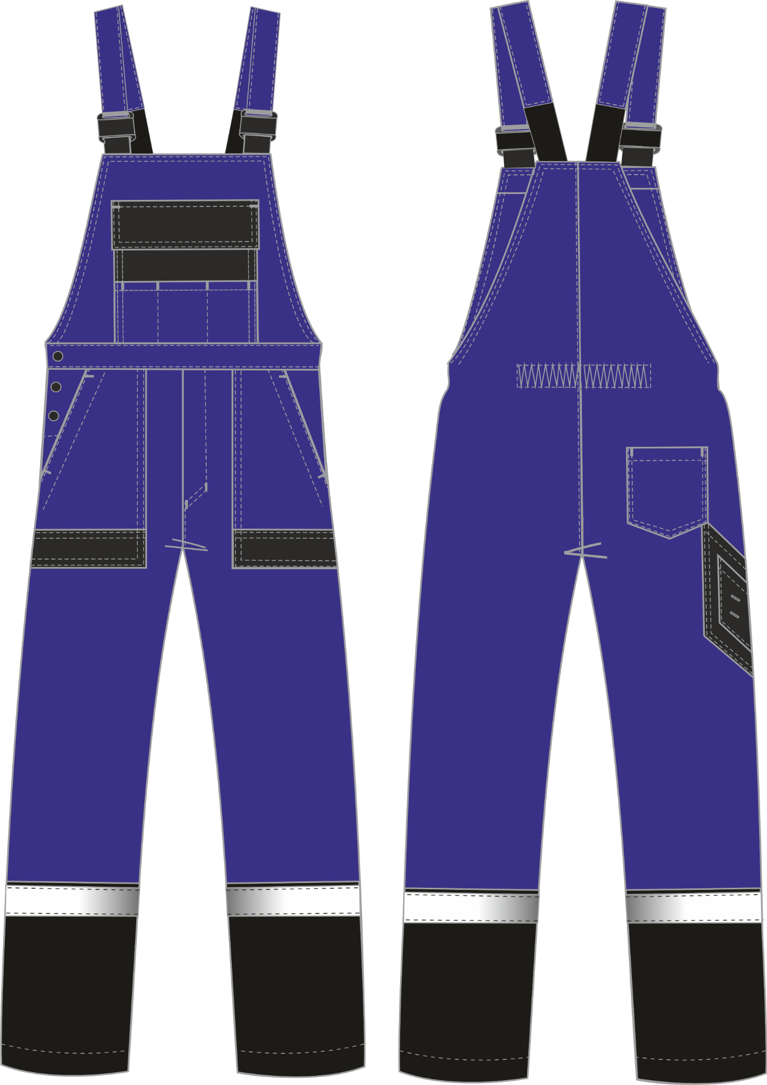
Рис.6. Эскиз Костюм Виват-2 Премиум (тк.Смесовая,240) п/к, т.синий/черный/васильковый, полукомбинезон. Вид спереди и сзади.

Изготовление и раскрой (отклонения от нитей основы в тканях и допуски при раскрое) изделий, должны соответствовать требованиям настоящего технического описания, основам промышленных методов обработки специальной одежды и образцу, утверждённому в установленном порядке.
Изделия по размерам должны изготавливаться на типовые фигуры, в соответствии с классификацией: по обхвату груди 80-140, по росту 158-200 по ГОСТ 31399-2009 и настоящего технического описания.
Табл. 1.
Обхват груди типовой фигуры, см
80-84 | 88-92 | 96-100 | 104-108 | 112-116 | 120-124 | 128-132 | 136-140
Рост типовой фигуры, см
158-164 |  | 170-176 |  | 182-188 |  | 194-200

Описание внешнего вида модели

Костюм мужской летний Виват-2 Премиум предназначен для защиты от общих производственных загрязнений и механических воздействий, изготавливается в соответствии с ГОСТ 12.4.280-2014 «Одежда специальная для защиты от общих производственных загрязнений и механических воздействий. Общие технические требования».
Костюм состоит из куртки и полукомбинезона.
Куртка прямая, с центральной застёжкой на тесьму «Молния» и ветрозащитной планкой с перекантом, застегивающейся на кнопки: 1 шт. – в верхней и 1 шт. – нижней части. Низ куртки на поясе, с внутренней резинкой в области боковых швов.
Полочки на кокетках из отделочной ткани. На кокетках располагается горизонтальная светоотражающая полоса шириной 50 мм, под которую по нижнему срезу вставлен кант. На полочках располагаются нагрудные накладные карманы с двумя зональными делениями. Нагрудные карманы нижним срезом входят под горизонтальную светоотражающую полосу полочек шириной 50 мм. Большое зональное деление левого нагрудного кармана со складками для хранения рации и клапаном, застегивающимся на ленту-контакт. Клапан кармана под рацию входит в шов притачивания кокетки. Под клапаном расположена петля для крепления бейджа из репсовой ленты, также входящая в шов притачивания кокетки. С изнаночной стороны полочки под левым нагрудным карманом настрочена этикетка ФИО. Нижние накладные карманы состоят из двух частей: нижняя с горизонтальным входом, верхняя с вертикальным входом. Нижняя часть кармана входит с трех сторон в боковой шов, борт и шов притачивания пояса. Верхняя часть кармана одной вертикальной стороной входит в борт, вторая вертикальная сторона настрочена на нижнюю часть кармана, нижней стороной также входит в шов притачивания пояса. Верх нижних накладных карманов обработан швом вподгибку с закрытым срезом. Нижние накладные карманы с клапаном, торцевые стороны которого входят в боковой шов и борт, верхний срез входит под светоотражающую полосу.
Тканевая этикетка-флажок «Факел» вставляется в нижний край левого нагрудного накладного кармана со стороны бокового шва.
Спинка на кокетке и с отрезными бочками. На кокетку горизонтально настрочена светоотражающая полоса шириной 50 мм, под которую по нижнему срезу вставлен кант. Центральная часть спинки образует две вертикальные складки для свободы движения, фигурно застроченные в нижней части.
Рукава втачные трехшовные. Центральная часть рукава с горизонтальной светоотражающей полосой шириной 50 мм. Низ рукава со складкой и притачной манжетой, застегивающейся на кнопку и горизонтальной шлицей. По низу средней части рукава складка.
Воротник втачной, отложной. В горловину куртки вставлена основная этикетка и вешалка из основной ткани.
Полукомбинезон прямого силуэта с передней застежкой-гульфик на тесьму-молния и боковой (в правом шве) застежкой на три кнопки.
Передняя часть полукомбинезона с притачной грудкой, с поясом. На грудке полукомбинезона имеется накладной карман с малым накладным карманом. Малый накладной карман с тремя зональными делениями. Нагрудный карман с клапаном, застегивающимся на две ленты-контакт. На передних половинках имеются боковые накладные карманы с настрочными накладками. Вход в карман обработан обтачкой и дополнительно фиксируется закрепками. Задняя часть полукомбинезона с цельнокроеной спинкой. В области талии с изнаночной стороны располагается резинка для прилегания изделия по фигуре. На задней правой половинке располагается фигурный накладной карман. Под накладной карман входит карман для инструментов, входящий в боковой шов. На кармане для инструментов располагается малый накладной карман с двумя наклонными петлями.
Передние и задние половинки с горизонтальным резом в области голени. На нижних частях передних и задних половинок располагается светоотражающая полоса шириной 50 мм.
Бретели регулируются при помощи пряжек-фастексов и помочной эластичной ленты.

